终于结束「两面不是人」的局面

原创 简思智库 [简思智库](javascript:void(0);)

**简思智库**

微信号 GNSSTT

功能介绍 策者简也，思而后行。

2021-12-16[原文](https://mp.weixin.qq.com/s?__biz=MzUyNzQyMzYwNQ==&mid=2247490080&idx=1&sn=3331f502429cb41243d4982cb18669a7&chksm=fa7e9b3acd09122ce5bb970640a13f8f65eb1b4780ed058f62e8565a35b1f298f2e96d7dc776&scene=27#wechat_redirect&cpage=370) 发表于

收录于合集



点击蓝字关注我们



特约作者：卢永雄

**简思智库有话说：**

香港如今终于可以实现与内地通关，至少有一头到岸在望。

香港和内地讨论通关机制，水到渠成，估计会在年底前实施有限度与内地通关，如果进行顺利，明年可以再进一步扩大至全面通关。

现时传出来的消息是通关有熔断机制，会采用现时内地跨省熔断的安排，即一旦香港或广东省一旦被纳入中、高风险地区，就会中止人员往内。

关键是内地中、高风险地区的定义。

国务院在去年3月公布了中、高风险地区的定义，若相关行政区域在14日内有新增确诊病例，累计确诊病例不超过50宗，但未发生聚集性疫情，列为中风险地区；若相关行政区域累计病例超过50宗，或在14日内有聚集性疫情发生，则属高风险地区。

各地根据中央的意见可自行再订立相关的细节，而各地区定出的标准比中央公布的更为严格。

换言之，如中港通关也使用上述标准，熔断机制的关键在于确诊个案数字，以及有否出现群组爆发。

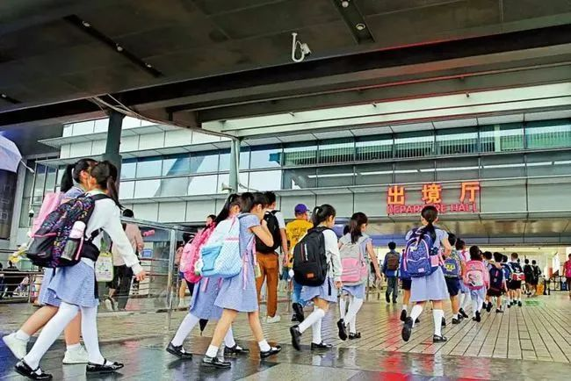

1







为了防控病毒的散播，设立断熔机制是合理的安排。当中有几个问题，都是大家都关心的。

**第一，内地不断调整风险地区的定义。**

今年开始疫情防控常态化，一个城市内也实施了疫情分区分级的防控要求，将风险区域的划分精细至一幢楼、一个小区、一个社区、一条街道和整个城市。

而未来与内地通关的熔断机制，是否会也会采用现时内地的分区分级的防控措施，尚待观察。

**第二，风险降级的安排。**

当出现熔断之后，疫情受控，风险级别理应下降，按内地现时的安排，由中风险地区降至低风险地区的要求，是相关地区要连续14日无新增本地确诊病例；

从高风险地区降级至中风险地区的要求是相关地区在连续14日内没有发生单日超过10宗确诊病例或一次聚集性疫情。

国内已定出一整套评定风险和降级的安排，香港万一出现疫情出需要逐步适应。

与内地通关之后，往来两地的人都要明白，由于有疫情的变量、熔断机制的存在，万一疫情有变，就会打乱行程，要做好心理准备。

**但无论如何，能够尽快和内地通关，香港有短、中、长期的好处。**

**第一，若能够在立法换届选举前公布，自然是一个振奋人心的好消息，无疑是对支持通关的候选人和选民，打了一剂强心针。**

**第二，解决两地逼切联通的需要。**

香港和内地隔绝已差不多两年，受苦最深的自然是那些分处两起的家庭，香港即使有「回港易」，可以来港，但返回内地要隔离14日至21日，很多打工仔都无法做得到，只能够和家人长期隔绝，这是很悲苦的状况。

另外，也有很多要处理商务或个人事情的紧逼需要，两地通关后，就可以得到解决。

**第三，为香港经济重新注入活力。**

香港过去半年加强了疫情防控，达至清零的目标。

限聚得以放宽，市面回复热闹，算是不幸中之大幸。西方国家的「躺平」抗疫方法，虽然没有聚集限制，但由于很多人都畏惧疫情，经济活动也无法复常。

所以，千万不要以为，「躺平」经济活动会很蓬勃，比较蓬勃的也只是网上消费，原因也是政府大力派钱，推动消费而已。

香港政府近期控制疫情得宜，的确令本地消费有一定的恢复。但是，香港的旅游业和相关零售业，主要依赖外来、特别是内地游客。

游客绝迹，自然令到香港的经济承受很大的压力，相关行业的从业员很多人都大幅减薪，甚至失业。

在与内地通关的初期，估计内地也会控制来港的人数，所以来港的旅客人数预计不多，但若通关进行的顺利，明年内地旅客可能逐步恢复，为香港经济重新注入动力。

特区政府过去应对疫情，摸索时间太长，也给人有「两头唔到岸」的感觉，对外和对内都不开放。

澳门政府对外较严厉，在去年5月时就推出「澳康码」与内地对接，实现与内地通关，经济比较活跃。

香港政府的动作比澳门慢了整整一年半。

香港如今终于可以实现与内地通关，至少有一头到岸在望。

**不念过去**

**END**

**不畏将来**



卢永雄，政治、财经深度研究者。前星岛集团CEO、星岛报社总编、现巴士的报总编CEO。

欢迎您投稿原创文章到简思智库，让您的声音被更多人听到



请长按下方二维码添加简思智库工作微信投稿。（或搜索添加微信ID：**GTT_CN**）









**感谢阅读，请关注我们，或点右下角“赞”和“在看”分享。**



### 精选留言

用户设置不下载评论